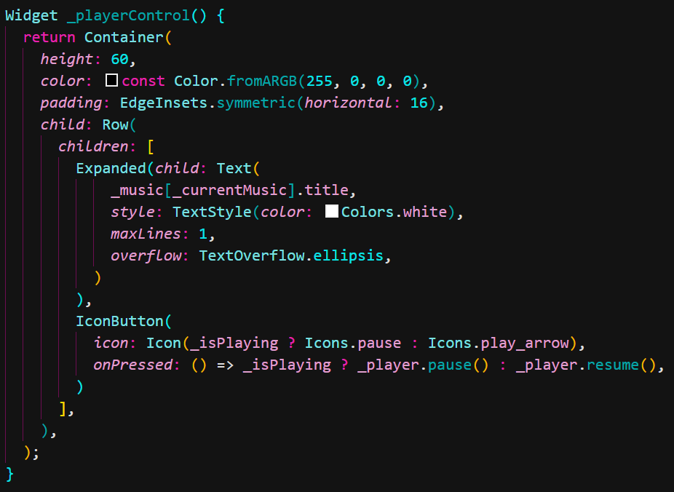

Задание:
1. Создаёт виджет панели управления музыкальным плеером: отображает название текущего трека и кнопку воспроизведения/паузы.
2. В нижней части экрана: контейнер высотой 60 пикселей с горизонтальными отступами 16.
3. Для полноценной работы не хватает двух кнопок: предыдущий трек и следующий трек

